# 获取打包源码

使用Hg从代码库克隆源码，

地址：<https://192.168.64.239/hg/proj/emp/branches/5.3/ryt-android>

账号信息为自己登录Wiki的用户名和密码，如果没有权限需要找周长晋申请添加权限

注意：拉取的代码确定是最新代码，即当前位置在最后一个Branch为android的版本上

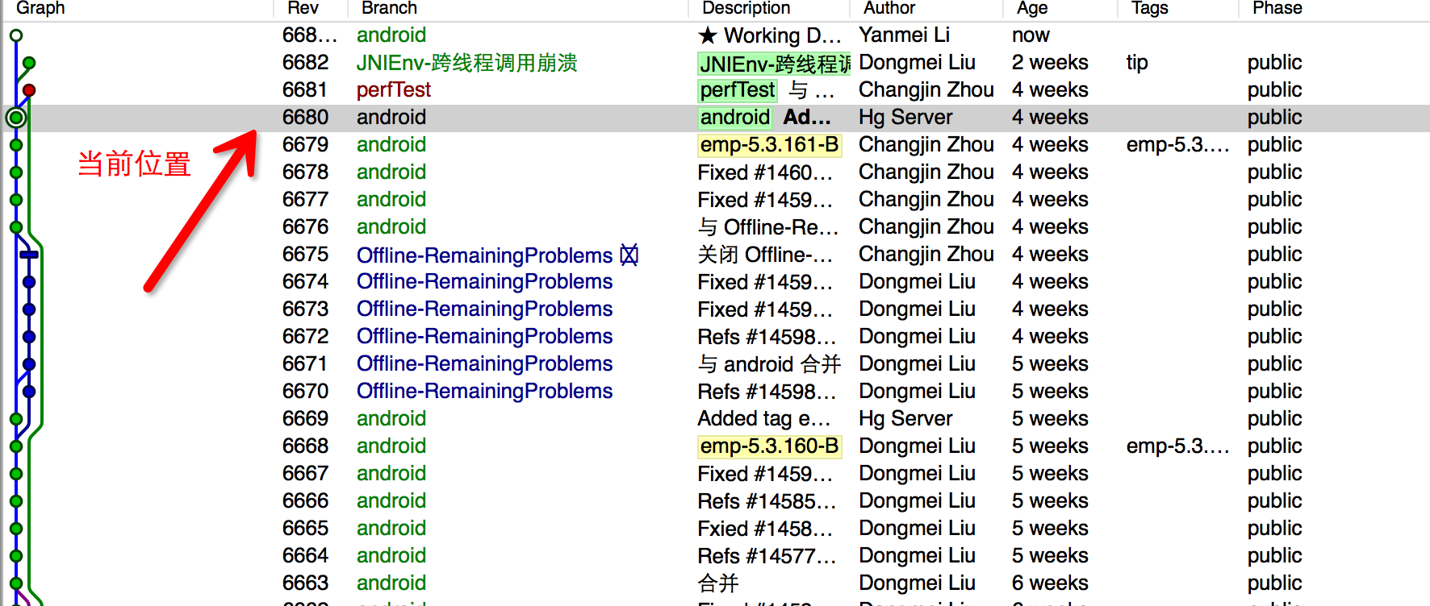

# 源码导入eclipse中

将源码中的主项目和依赖子项目导入

主项目：emp_android

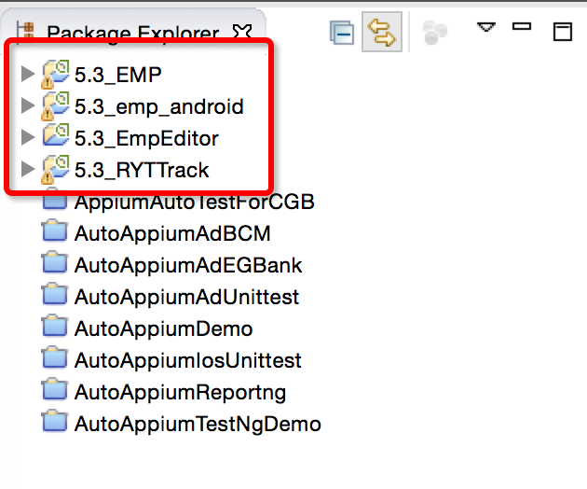

## 导入错误与解决办法

1:错误提示：引入包错误

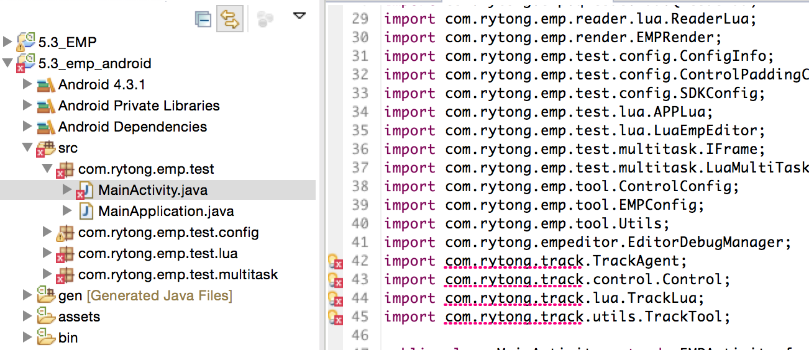

解决方法：导入依赖工程

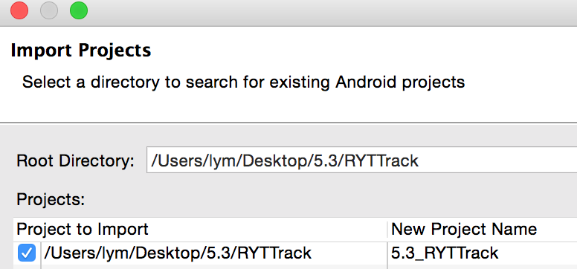

2:

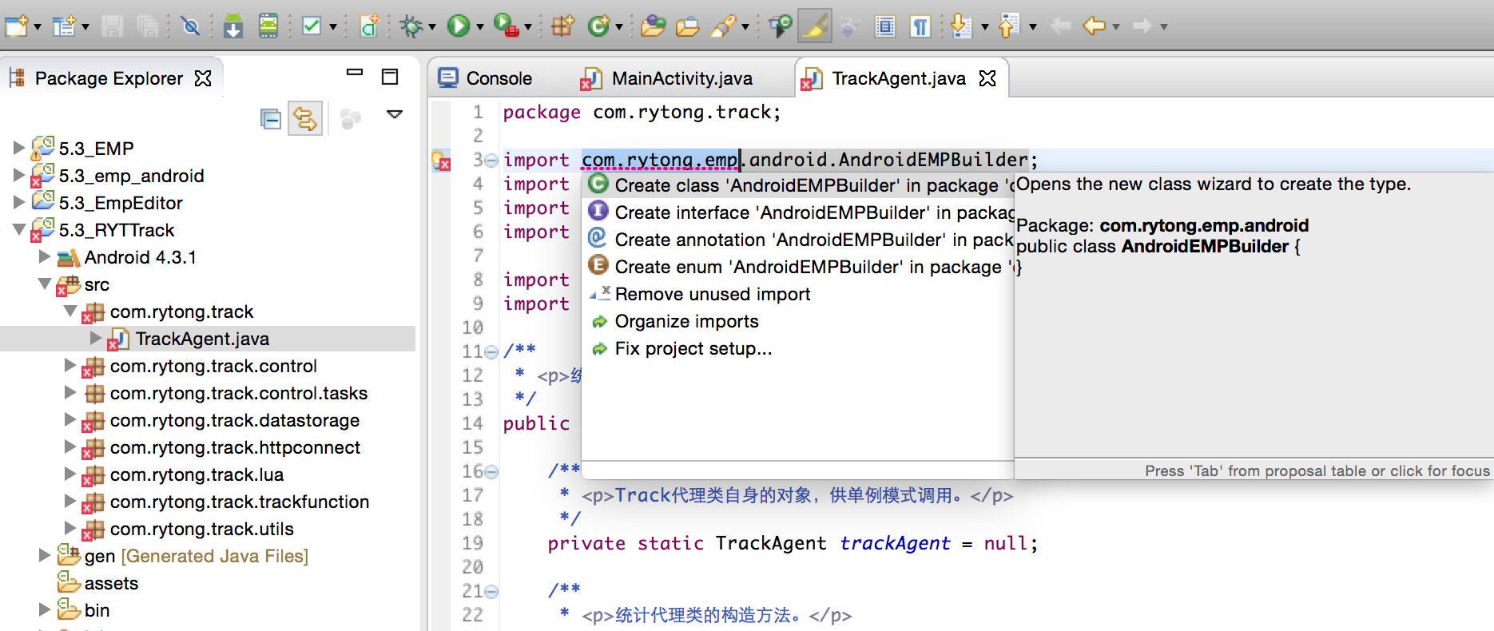

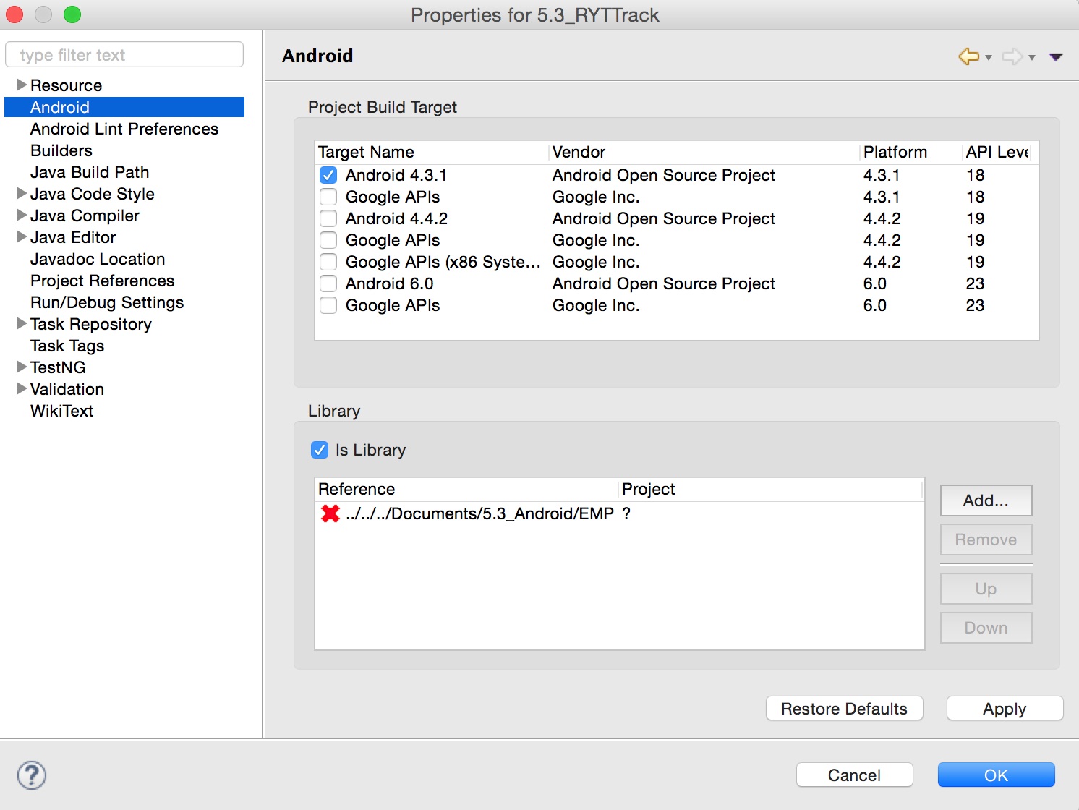

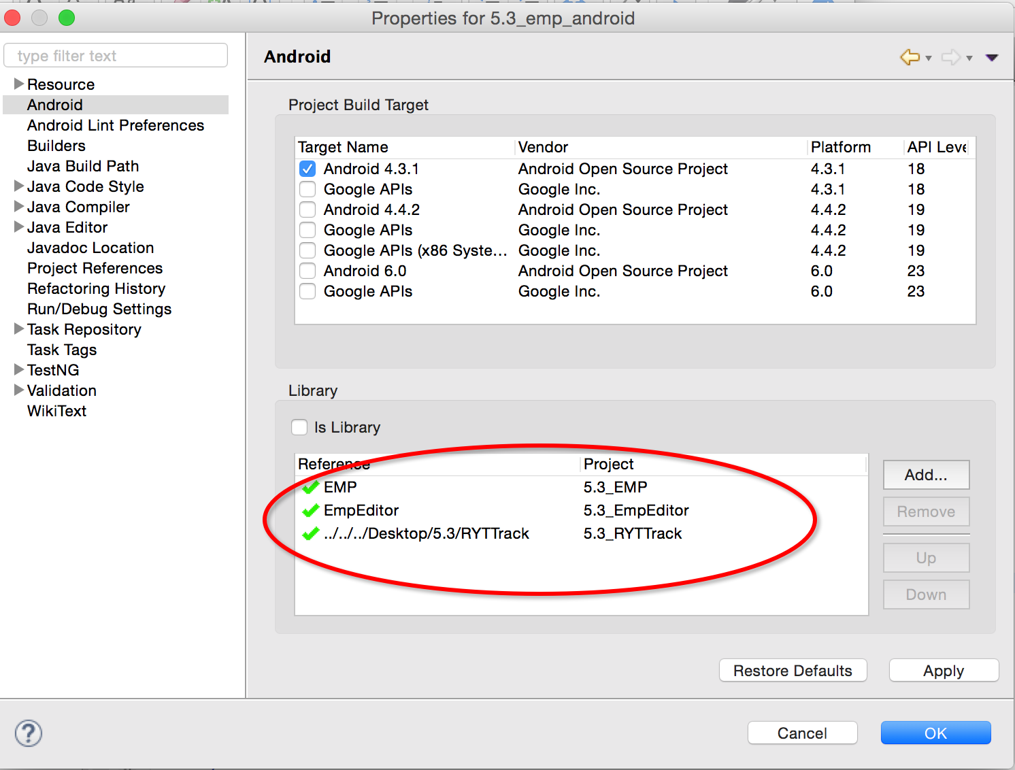

3:

# 打APK包

主项目工程右键选择Android Tools-export Signed App Package

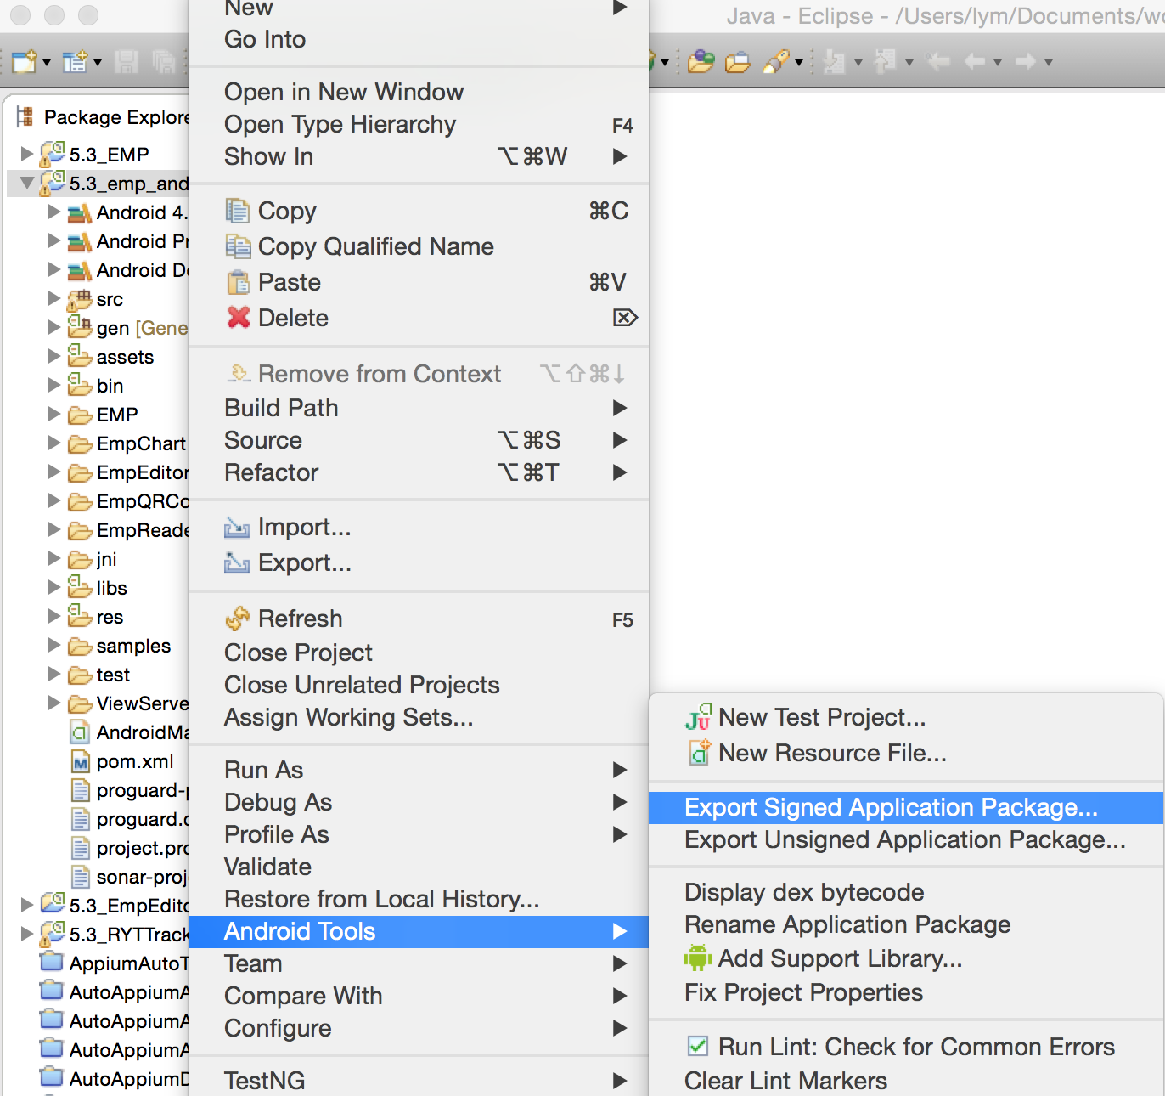

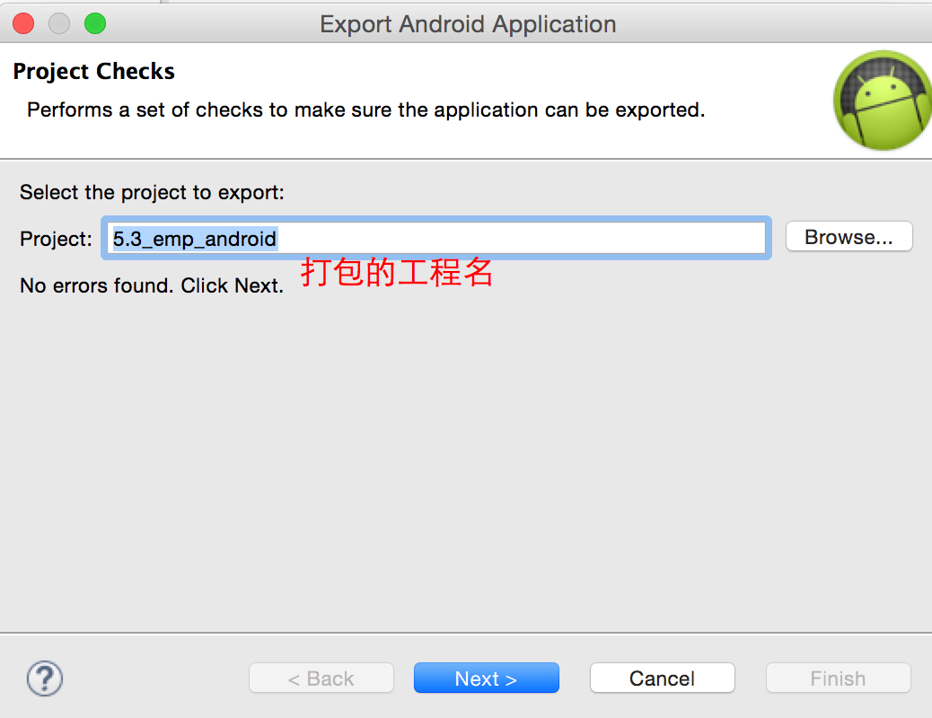

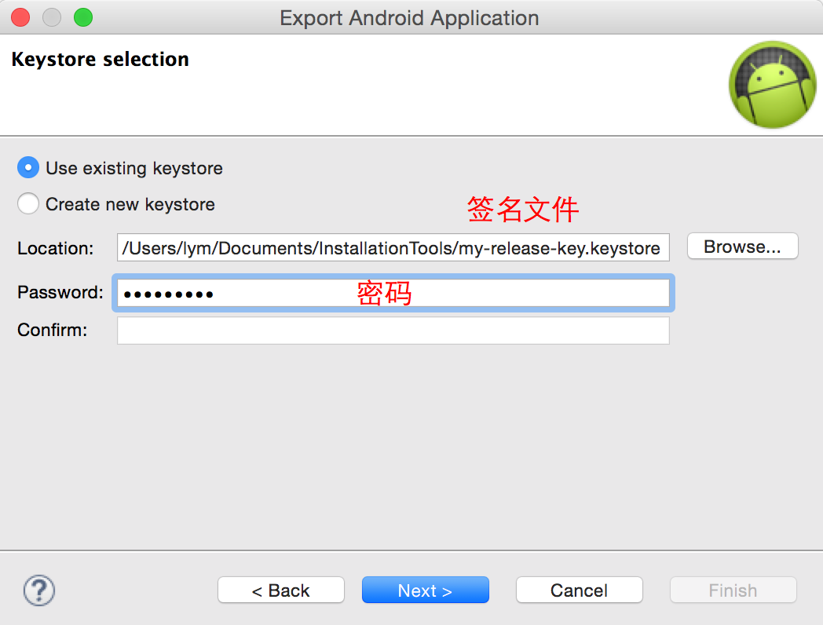

签名文件从开发人员获取

密码：lightpole

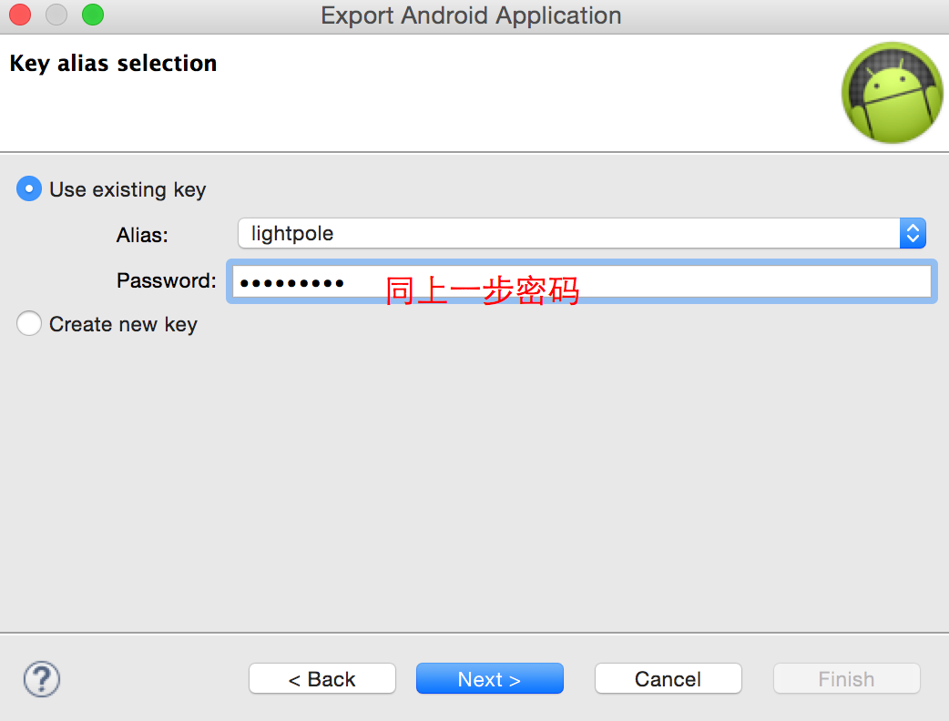

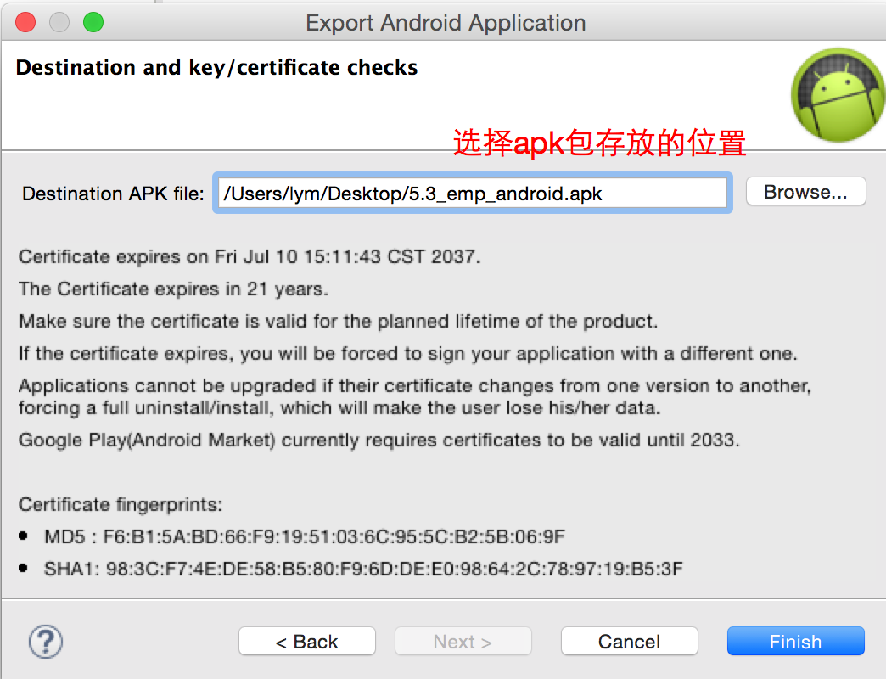

点击Finish后等待一会，打包的提示框消失后，在存放apk的位置获取apk包安装到手机上验证包是否可用。

# 不同类型的包

## apk包中包涵预置资源(拦截版)

### 预置资源的获取

地址：对应服务的后台获取

<http://192.168.64.246/220/207:4445/admin/login.html>

用户名admin 密码admin

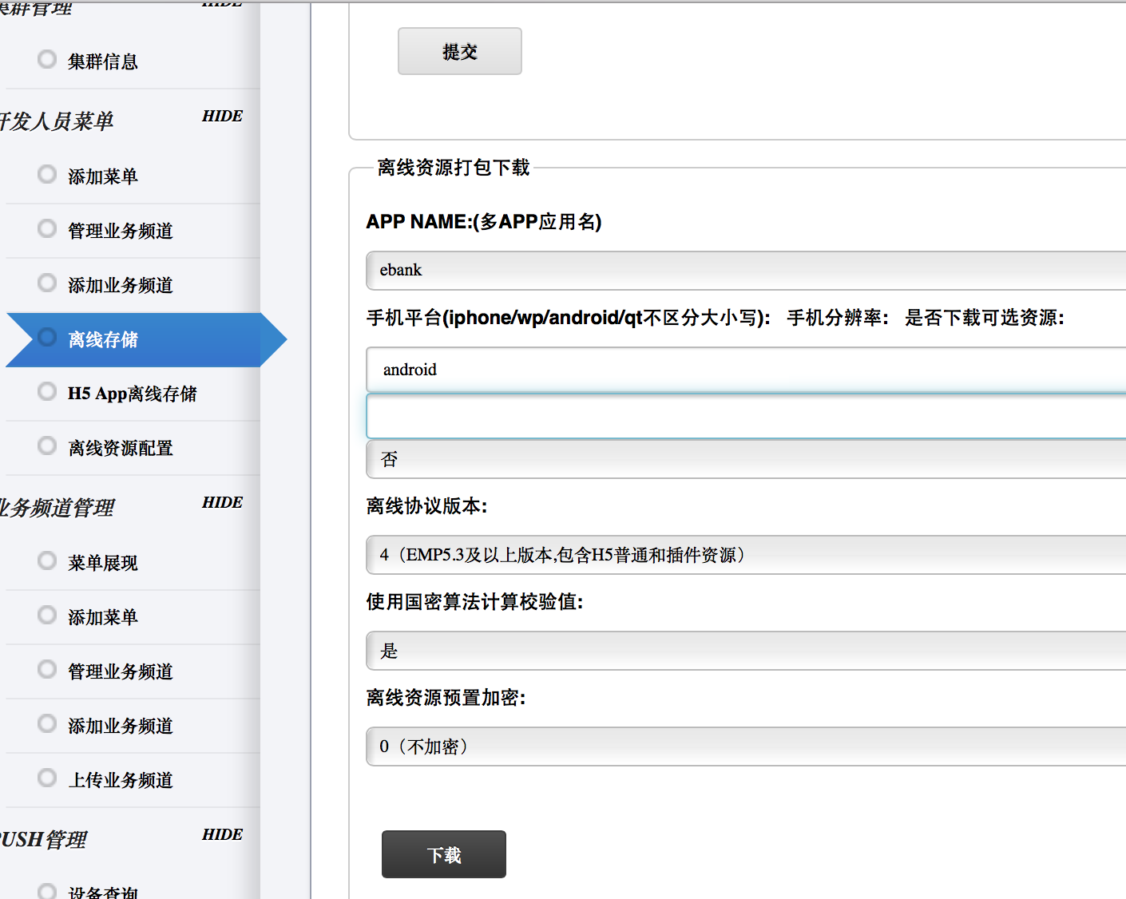

根据打包需要，下载对应配置的离线资源，

注意：使用火狐浏览器下载，safari不支持

### 修改资源内容

将下载的资源zip包，做以下修改：

1:修改包名为：ebank.zip

2:解压zip，展开文件夹，将文件夹中的所有zip包解压后并删除zip包

3: 下载的资源文件夹中的ebank-android-＊-1.desc文件名字修改为offline.json

将定制好的整个ebank资源包放至源码中，路径ryt-android/assets/offline（替换已存在或者新建文件夹）

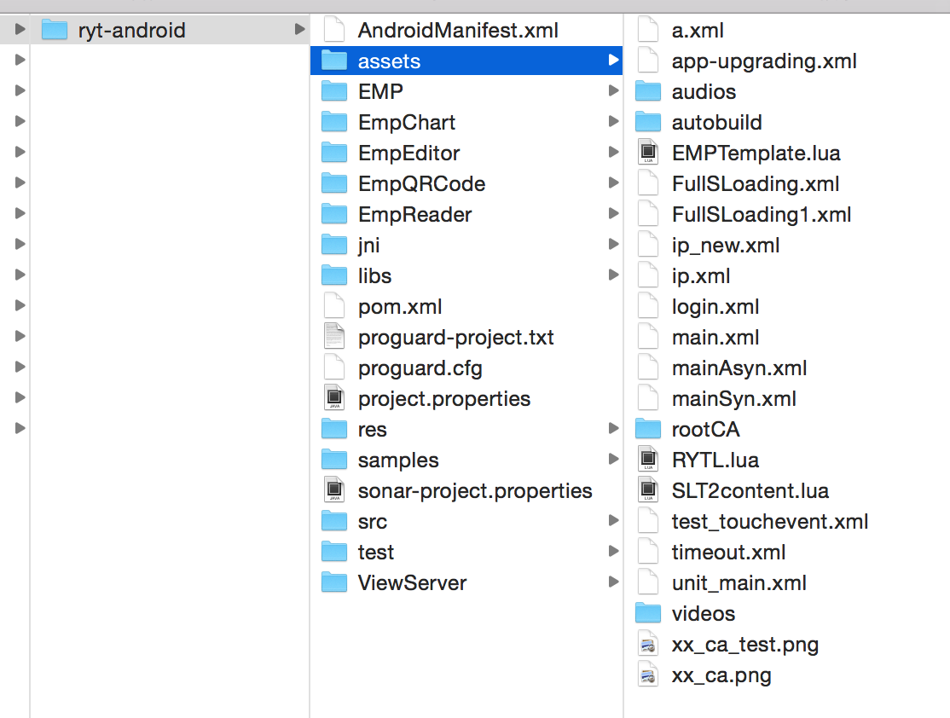

### 打APK包

打包过程同3打APK包章节

## 国秘非国秘配置（拦截版 非预置资源）

如果不需要打预置资源，国秘非国秘的配置只需要修改源码文件即可，修改MainActivity.java中setUseSM参数，如下图所示：

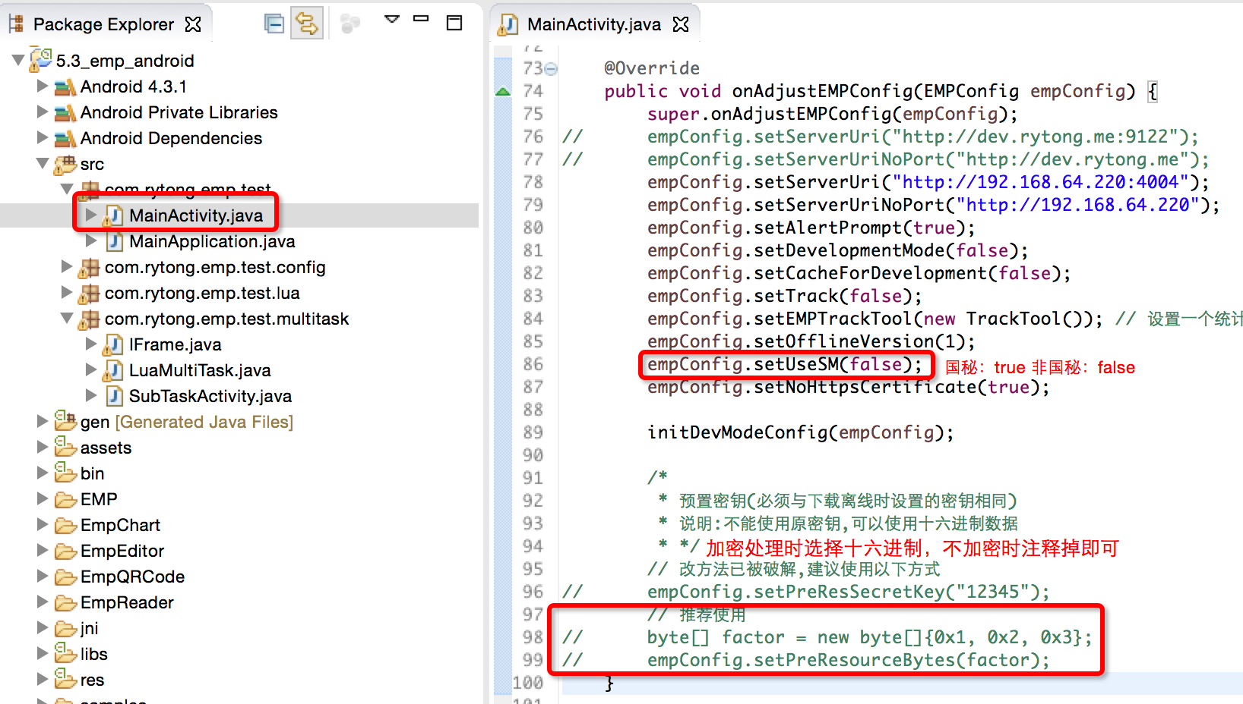

## 国秘非国秘配置（拦截版 预置资源包）

打包需求中要有有预置资源的同时要求测试国秘和非国秘的配置时，需要同时修改预置资源的加密方式的配置和源码配置文件中加密方式的配置，详情如下：

1：管理平台下载资源的时候，离线资源预置加密选择国秘或非国秘，密钥选择十六进制

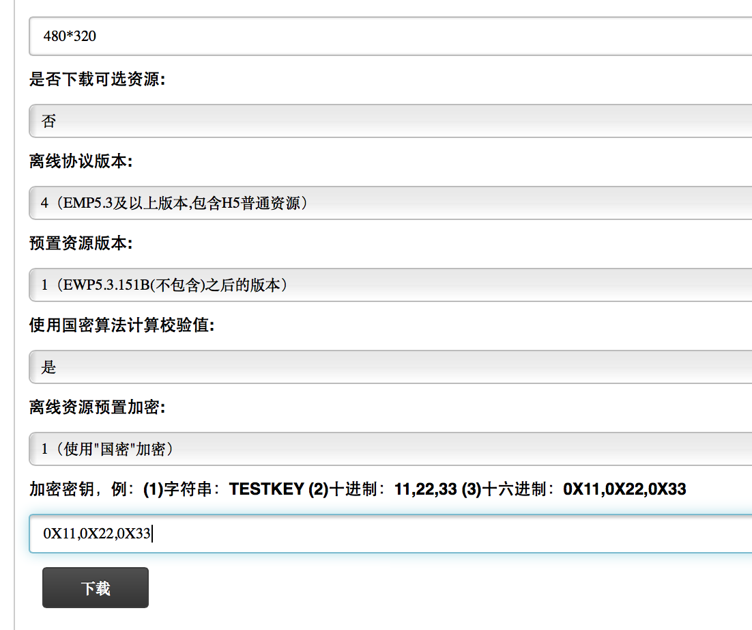

2、下载资源，修改资源内容，打成APK包的过程同4.1章节中的修改资源内容，3章节中的打APK包

## 带有信道参数(拦截版)

### 参数的添加

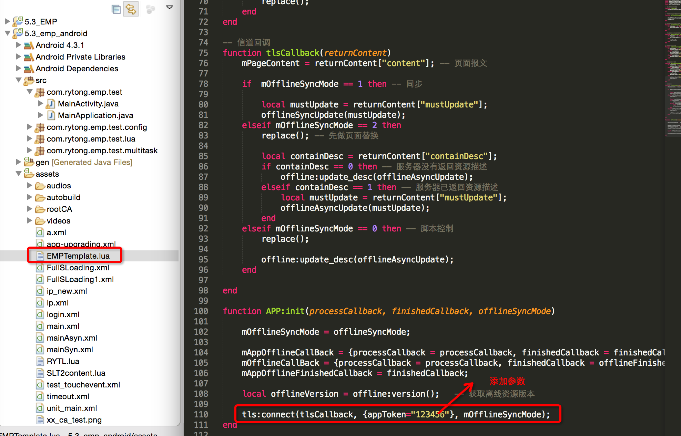

### 打APK包

打包过程同3打APK包章节

## 加密预置资源包（正式版）

### 预置资源的获取

预置资源暂有手工测试人员提供

### 配置与打包资源同秘要

手工测试人员告知的秘要均为字符串形式，需要转换成2进制、16进制，比如：0x01，二进制秘要为{48, 120, 48, 49}

代码如下：



### 打APK包

将手工测试人员提供的资源包解压，然后将解压后文件夹内的资源复制到以下工程目录中：



将所有资源复制到preofflineres文件夹下，如果此文件夹不存在需要，手动创建。

然后执行打包即可。

### 验证预置资源包是否正确



运行包，在logcat中可以看到如下日志，验证打包成功；

## 本地资源包（正式版）

### 打包需求描述

测试如下情况：离线资源中（本地下载的、后台的）不存在所需要的资源，安装包资源存在所需要的资源（资源放到安装包资源的路径下），这样读取的时候，离线资源中没有，就会去非离线资源中去读取；

为满足以上需求，只需将离线资源放在assets根目录下即可，入下图：

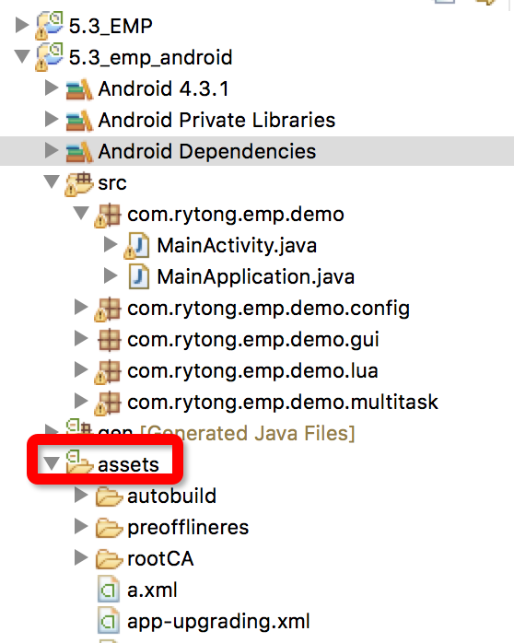

### 打APK包

同3章节。

## Adpad包（正式版）

MainActivity.java文件中添加以下配置

//adpad的包

empConfig.setOfflinePlatform("adpad");

## 长短链接包（正式版）

MainActivity.java文件中添加以下配置

//长链接true短链接false

empConfig.setHttpKeepAlive(false);

## jar包生成APK包

打完tag后有系统部打出对外的jar包提供给项目组，为了确保jar的可用行，将通过模拟项目拿到jar后打apk的过程，将jar包引入源码工程，删除工程依赖，导出apk，验证。详细步骤如下：

### 获取jar

找系统部确认jar存放位置，jar内容如下：

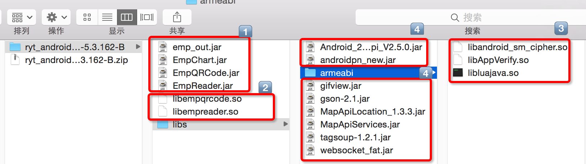

### 删除源码中工程依赖

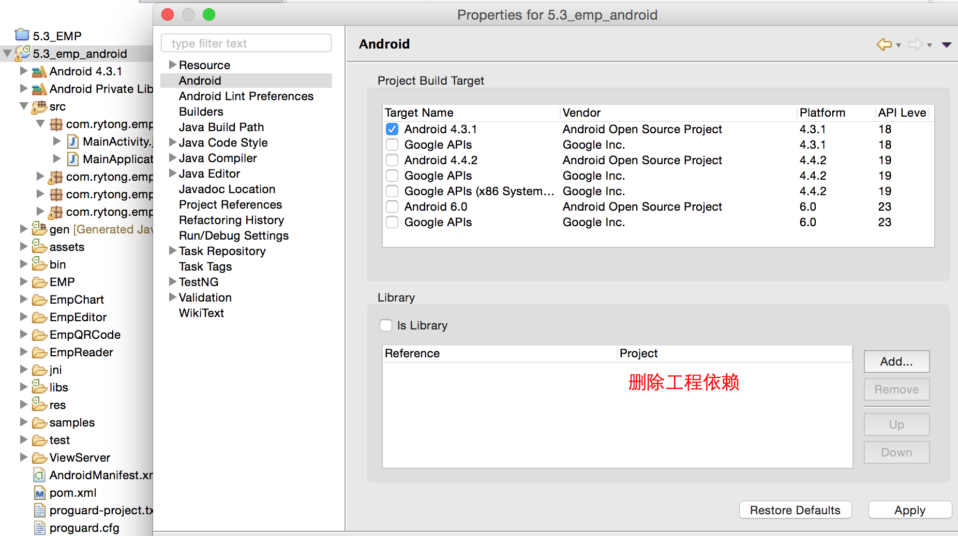

然后会提示引入工程不存在的错误提示：

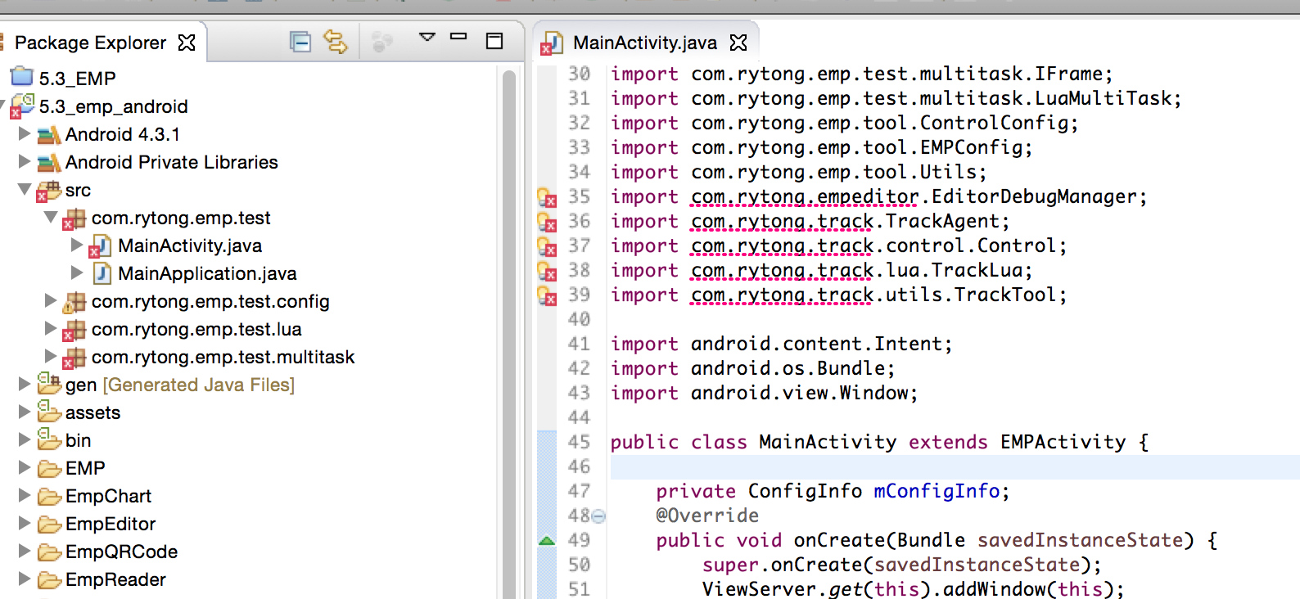

因为主工程依赖了RYTTrack和EmpEditor，所以要将这两个工程打成jar包放在lib下，错误消失。

### Jar包引入



1:删除原EmpChart、EmpQRCode、EmpReader的jar包，然后将上图中的红框1中的内容拷入libs下；

2:将红框4中所有jar包拷到libs下；

3:删除原armeabi文件夹下的libempqrcode.so、libempreader.so文件，然后将红框2中的两个so文件拷入armeabi文件夹下；

4:将红框3中三个so文件拷入armeabi文件夹下；

5:将依赖工程RYTTrack项目的so文件拷入拷入armeabi文件夹下；

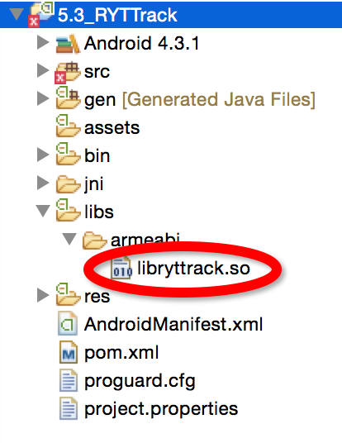

6:导入后的工程libs下文件列表如下：

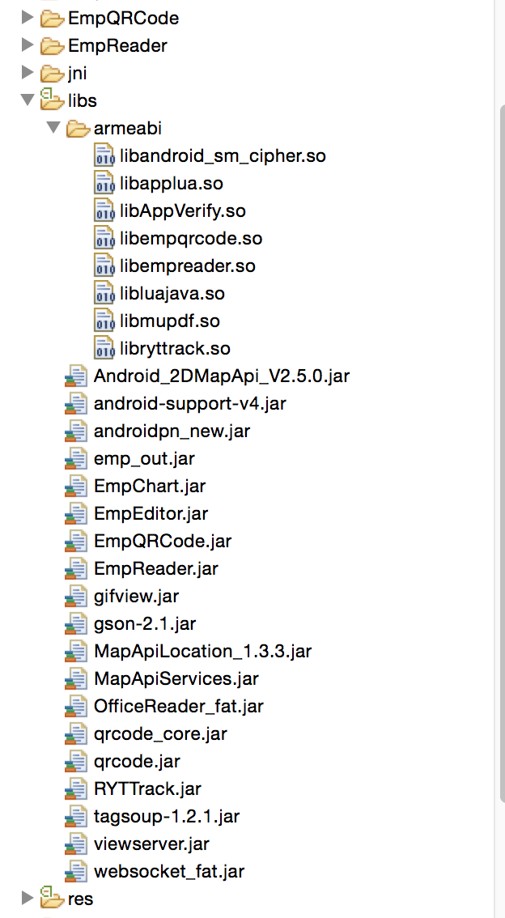

7:执行project-clean操作

8:打APK包

Apk包打包步骤同3章节